Priorytety wydatkowania środków KFS ogłoszonego przez Ministra ds. Pracy:

1. Poprawa zarządzania i komunikacji w firmie w oparciu o zasady przeciwdziałania dyskryminacji i mobbingowi, rozwoju dialogu społecznego, partycypacji pracowniczej i wspierania integracji w miejscu pracy.

Mobbing i dyskryminacja to jedno z najpoważniejszych zagrożeń spotykanych w wielu firmach. Dlatego kreowanie bezpiecznego i wspierającego środowiska pracy jest kluczową rolą pracodawców, sprzyja efektywności pracowników. Dialog społeczny stanowi bardzo ważną funkcję w zapobieganiu tym zjawiskom. Poprzez współpracę między pracodawcami, pracownikami i związkami zawodowymi możliwe jest wykształcenie umiejętności identyfikowania oraz reagowania na mobbing i dyskryminację na każdym szczeblu organizacyjnym, co przyczynia się do budowania kultur organizacyjnych opartych na szacunku i równości.
Szkolenia powinny zatem zawierać tematykę, w ramach której pracodawcy i pracownicy zostaną wyposażeni w wiedzę i umiejętności m.in.:
- do rozpoznawania, rozumienia i przeciwdziałania mobbingowi w miejscu pracy, co zwiększy ich uważność na sposób komunikacji i budowania relacji w ich zespołach,
- dotyczące różnych formy mobbingu, jak zrozumieć jego wpływ na zespół oraz jak skutecznie reagować i zapobiegać sytuacjom o charakterze mobbingu w przyszłości,
- rozpoznawania/uważności (szczególnie menedżerowie/pracodawcy) na zachowania i relacje w zespołach,
- do promowania bezpiecznego i wspierającego środowiska pracy,
- na temat skutków społecznych i prawnych mobbingu lub dyskryminacji,
- dotyczące wdrażania procedur przeciwdziałania reagowania na przypadki nieprawidłowości.
Szkolenia tego typu mają na celu wzmocnienie umiejętności zarządzania, poprawę komunikacji wewnętrznej oraz stworzenie środowiska opartego na równości, integracji i zaangażowaniu pracowników. Realizacja tych celów wpływa na budowanie kultury organizacyjnej, która sprzyja efektywności i zadowoleniu zespołu. Priorytet ten ma również zachęcać do tworzenia i oferuje wsparcie w zakresie zasad funkcjonowania i działania rad pracowniczych – na poziomie unijnym i poszczególnych krajów UE. Ma pomóc znaleźć odpowiedź na pytanie jak promować reprezentację pracowniczą w postaci rad pracowniczych w Polsce. W obliczu wymogu prawnego (ustawa z dnia 7 kwietnia 2006 r. o informowaniu pracowników i przeprowadzaniu z nimi konsultacji (Dz.U. nr 79, poz. 550) powołania Rady Pracowników przez pracodawców zatrudniających co najmniej 50 pracowników lub na wniosek co najmniej 10% załogi, staje się jasne, jak kluczowe jest prawidłowe funkcjonowanie tych organów.
Rady Pracowników pełnią istotną rolę w zapewnianiu płynności komunikacji pomiędzy pracownikami a pracodawcą, szczególnie w przypadkach, gdzie związki zawodowe nie są obecne. Priorytet adresowany do wszystkich zainteresowanych pracodawców. Nie ma znaczenia kod PKD czy profil działalności. Zachęca do tworzenia i oferuje wsparcie w zakresie zasad funkcjonowania i działania rad pracowniczych – na poziomie unijnym i poszczególnych krajów UE.

2.Wsparcie rozwoju umiejętności i kwalifikacji w zawodach określonych jako deficytowe na danym terenie tj. w powiecie żyrardowskim - w załączeniu

3. Wsparcie kształcenia ustawicznego w związku z zastosowaniem w firmach nowych procesów, technologii i narzędzi pracy, ze szczególnym uwzględnieniem umiejętności cyfrowych, AI oraz tzw. Umiejętności zielonych, zwłaszcza gdy powyższe czynniki stanowią zagrożenie utratą pracy

Priorytet ten wprowadzono go na wyraźną prośbę i zgodnie z oczekiwaniami partnerów społecznych. Zależy im bowiem bardzo na zwróceniu uwagi na konieczność przygotowywania personelu do podejmowania wyzwań, które niesie postęp techniczny i technologiczny, zapewniający firmie rozwój i konkurencyjną pozycję na rynku.
Należy pamiętać, że przez „nowe procesy, technologie czy narzędzia pracy” w niniejszym priorytecie należy rozumieć procesy, technologie, maszyny czy rozwiązania nowe dla wnioskodawcy a nie dla całego rynku. Pod pojęciem procesów należy rozumieć serię powiązanych ze sobą działań lub zadań, które rozwiązują problem lub prowadzą do osiągnięcia określonego efektu. Przykładowymi kategoriami procesów biznesowych są: proces zarządczy (który kieruje działaniem systemu, np. zarządzanie przedsiębiorstwem lub zarządzanie strategiczne), proces operacyjny (który dotyczy istoty biznesu i źródła wartości dodanej, np. zaopatrzenie, produkcja, marketing, sprzedaż), proces pomocniczy (który wspiera procesy główne, np. księgowość, rekrutacja, wsparcie techniczne) - https://www.gov.pl/web/popcwsparcie/zarzadzanie-procesami-biznesowymi-bpm.Postęp technologiczny i cyfrowy jest coraz bardziej obecny w życiu każdego człowieka i będzie skutkować istotnymi zmianami w strukturze zatrudnienia oraz popycie na konkretne zawody i umiejętności. Bardzo ważne jest aby osoby funkcjonujące na rynku pracy były wyposażone w umiejętności, które nie będą się szybko dezaktualizować i pozwolą na stały rozwój posiadanego doświadczenia, wiedzy i umiejętności. Z punktu widzenia pracodawców w perspektywie wieloletniej ważne będzie to, by kadry gospodarki dysponowały nowoczesnymi umiejętnościami, potrzebnymi w scyfryzowanych branżach oraz gospodarce obiegu zamkniętego. Dlatego tak istotne jest nabywanie czy rozwój kompetencji cyfrowych czy AI. Kompetencje cyfrowe obejmują również zagadnienia związane z komunikowaniem się, umiejętnościami korzystania z mediów, umiejętnościami wyszukiwania i korzystania z różnego typu danych w formie elektronicznej czy cyberbezpieczeństwem. W każdej dziedzinie gospodarki i w większości współczesnych zawodów kompetencje cyfrowe nabierają kluczowego znaczenia. Dlatego pracodawcy coraz częściej poszukują takich pracowników, którzy będą rozumieć potrzebę funkcjonowania w cyfrowym świecie i – przede wszystkim – sprawnie i twórczo posługiwać się narzędziami nowych technologii a zwłaszcza AI.
Ta sama zasada dotyczy tzw. umiejętności zielonych. Są nimi przede wszystkim wiedza, zdolności, wartości i postawy, które umożliwiają prowadzenie zrównoważonego, oszczędnego i proekologicznego sposobu życia i pracy. Obejmują zarówno kompetencje techniczne (np. obsługa technologii odnawialnych, zarządzanie zasobami, wdrażanie innowacji ekologicznych), jak i miękkie (np. krytyczne myślenie, praca zespołowa, odpowiedzialność). Są one niezbędne do funkcjonowania w "zielonej gospodarce", która skupia się na niskoemisyjności, efektywności energetycznej i odnawialnych źródłach energii.
Wnioskodawca, który chce spełnić wymagania priorytetu powinien udowodnić, że w ciągu jednego roku przed złożeniem wniosku zakupił nowe maszyny i narzędzia, bądź zostały wdrożone nowe procesy, technologie i systemy, a osoby objęte kształceniem ustawicznym będą wykonywać nowe zadania związane z wprowadzonymi zmianami zwłaszcza związanymi z wykorzystaniem kompetencji cyfrowych czy zastosowaniem umiejętności zielonych.
Wsparciem kształcenia ustawicznego w ramach priorytetu można objąć jedynie osobę, która w ramach wykonywania swoich zadań zawodowych/ na stanowisku pracy korzysta lub będzie korzystała z nowych technologii i narzędzi pracy lub która wymaga nabycia nowych kompetencji niezbędnych do wykonywania pracy w związku z wdrożeniem nowego procesu.

4.Wsparcie rozwoju umiejętności i kwalifikacji niezbędnych w sektorze usług zdrowotnych i opiekuńczych oraz wsparcia rozwoju umiejętności i kwalifikacji członków lub pracowników spółdzielni socjalnych oraz pracowników zatrudnionych w przedsiębiorstwach społecznych wskazanych na liście/rejestrze przedsiębiorstw społecznych prowadzonym przez MRPiPS.

Priorytet niniejszy składa się z dwóch odrębnych elementów adresowanych do odrębnych odbiorców.
Pierwsza część adresowana jest do podmiotów działających w sektorze usług zdrowotnych i opiekuńczych. Zgodnie z ustawą z dnia 15 kwietnia 2011 r. o działalności leczniczej (t.j. Dz. U. z 2024 r. poz. 799) świadczeniami zdrowotnymi są działania służące zachowaniu, ratowaniu, przywracaniu lub poprawie zdrowia oraz inne działania medyczne wynikające z procesu leczenia. Udzielanie świadczeń zdrowotnych odbywa się w ramach działalności leczniczej. Ustawodawca wyodrębnił przy tym jej dwa rodzaje – polegającą na: stacjonarnym i całodobowym udzielaniu świadczeń zdrowotnych oraz ambulatoryjnym udzielaniu świadczeń zdrowotnych – czyli w warunkach niewymagających udzielania świadczeń w trybie stacjonarnym i całodobowym.
Obecnie, biorąc pod uwagę stan zdrowia społeczeństwa i nasilający się proces starzenia, rosną potrzeby rozwoju usług opiekuńczych i opieki zdrowotnej. Potrzebnych jest coraz więcej dobrze wyszkolonych i posiadających umiejętności na wysokim poziomie osób zatrudnionych w tych sektorach. Celem wprowadzenia niniejszego priorytetu jest chęć wsparcia osób zatrudnionych w sektorze usług zdrowotnych i opiekuńczych. Warunkiem skorzystania z dostępnych środków jest oświadczenie wnioskodawcy o konieczności odbycia wnioskowanego szkolenia lub nabycia określonych umiejętności z zakresu usług zdrowotnych i opiekuńczych. Dostęp do priorytetu ma każdy pracodawca bądź prowadzący jednoosobową działalność gospodarczą posiadający PKD w Sekcji Q tj. Opieka zdrowotna i pomoc społeczna w działach 86 – Opieka zdrowotna, 87- Pomoc społeczna z zakwaterowaniem, 88 – Pomoc społeczna bez zakwaterowania. W ramach tego priorytetu można dofinansować dopuszczalne ustawą formy kształcenia ustawicznego bezpośrednio związane z szeroko pojętą opieką zdrowotną czy opieką społeczną. Należy jednak pamiętać, że w ramach KFS nie można finansować tych samych szkoleń, na które przeznaczone są inne środki publiczne np. środki na specjalizacje pielęgniarek i położnych.
Podmiotami uprawnionymi do korzystania z środków w ramach drugiej części niniejszego priorytetu są:
Przedsiębiorstwa społeczne wpisane do wykazu przedsiębiorstw społecznych, który zgodnie z ustawą o ekonomii społecznej prowadzony jest przez MRPiPS w systemie Rejestr Jednostek Pomocy Społecznej (RJPS), pod adresem https://rjps.mpips.gov.pl/RJPS/RU/start.do?id_menu=59. Wykaz zawiera tylko przedsiębiorstwa społeczne, którym status ten został nadany przez wojewodę, odpowiedniego ze względu na siedzibę podmiotu. Nadanie statusu odbywa się poprzez wydanie decyzji administracyjnej, po wcześniejszej dokładnej weryfikacji spełniania przez wnioskujący podmiot warunków określonych w ustawie o ekonomii społecznej. Z tego względu nie ma konieczności prowadzenia dodatkowej weryfikacji na potrzeby ustalenia czy pracodawca aplikujący o wsparcie spełnia przesłanki niezbędne do uzyskania tego statusu, wystarczy jedynie sprawdzić, czy w momencie składania wniosku figuruje on w rejestrze przedsiębiorstw społecznych. Status przedsiębiorstwa społecznego mogą uzyskać m.in. organizacje pozarządowe (np. fundacje i stowarzyszenia), spółki non-profit, spółdzielnie socjalne, a także kościelne osoby prawne.
Spółdzielnie socjalne – to podmioty wpisane do Krajowego Rejestru Sądowego, na tej podstawie można zweryfikować ich formę prawną. Spółdzielnie socjalne mogą uzyskać status przedsiębiorstwa społecznego. W takiej sytuacji ich uprawnienia do skorzystania ze wsparcia w ramach tego priorytetu można potwierdzić na podstawie listy przedsiębiorstw społecznych, o której mowa powyżej. Bez względu na to, czy spółdzielnia socjalna posiada status przedsiębiorstwa społecznego, jest ona uprawniona do skorzystania ze środków w ramach tego priorytetu.
Ze środków w ramach tej części priorytetu korzystać mogą wszyscy pracownicy przedsiębiorstw społecznych oraz pracownicy i członkowie spółdzielni socjalnych. Nie ma potrzeby weryfikowania, czy pracownik, którego przeszkolenie ma być wsparte ze środków KFS, należy do grupy osób zagrożonych wykluczeniem. Dopuszczalne są wszystkie formy kształcenia ustawicznego. Nie ma również znaczenia tematyka wnioskowanego szkolenia. Należy jedynie uzasadnić, że wnioskowana forma kształcenia ustawicznego niezbędna jest przy wykonywaniu obowiązków służbowych.
lub

Priorytety regionalne wydatkowania KFS określone dla województwa mazowieckiego

5.Wsparcie kształcenia ustawicznego skierowane do cudzoziemców oraz pracodawców zatrudniających cudzoziemców

Na Mazowszu mieszka największa liczba obywateli Ukrainy w Polsce. Według danych z sierpnia 2025 r. numer PESEL otrzymało 219 652 osób. W Warszawie 113 934 obywateli Ukrainy otrzymało numer PESEL, co stanowiło 51,9% ogółu numerów nadanych obywatelom Ukrainy w województwie mazowieckim. Wielu z nich zasiliło mazowiecki rynek pracy. W województwie mazowieckim odnotowano prawie jedną czwartą wszystkich zgłoszeń o powierzeniu pracy Ukraińcom w kraju. W obliczu licznych zmian zachodzących na rynku pracy, kluczowe staje się zapewnienie odpowiedniego wsparcia dla cudzoziemców oraz pracodawców zatrudniających cudzoziemców. Wsparcie to powinno obejmować m.in. kształcenie ustawiczne, które umożliwi cudzoziemcom nabycie niezbędnych kompetencji zawodowych oraz adaptację do specyfiki polskiego rynku pracy. Dodatkowo, istotne jest zapewnienie pracodawcom narzędzi i wiedzy niezbędnej do efektywnego zarządzania różnorodnym środowiskiem pracy, w tym w zakresie integracji cudzoziemców. Takie działania przyczynią się do lepszej integracji cudzoziemców na rynku pracy, zwiększenia ich aktywności zawodowej oraz poprawy efektywności organizacyjnej pracodawców. W rezultacie, wpłyną na dalszy rozwój gospodarczy województwa mazowieckiego oraz poprawę konkurencyjności regionu.

6.Wsparcie kształcenia ustawicznego osób nowozatrudnionych/osób którym zmieniono zakresy czynności/ powracających na rynek pracy po przerwie związanej ze sprawowaniem opieki nad dzieckiem i /lub nad osobą zależną

Współczesny rynek pracy cechuje się dynamicznymi zmianami technologicznymi, organizacyjnymi i kompetencyjnymi, które wymagają od pracowników ciągłego dostosowywania się do nowych warunków. Postępująca automatyzacja, cyfryzacja, rozwój sztucznej inteligencji czy transformacja energetyczna powodują, że coraz więcej zawodów i stanowisk podlega przekształceniom, a dotychczasowe kompetencje szybko się dezaktualizują. W tym kontekście szczególnego wsparcia wymagają osoby nowozatrudnione, osoby którym zmieniono zakresy obowiązków oraz osoby powracające na rynek pracy po przerwach związanych z opieką. To właśnie te grupy mają najczęściej utrudniony dostęp do bieżącej wiedzy rynkowej i kompetencji wymaganych przez pracodawców. Brak szybkiej możliwości aktualizacji umiejętności może skutkować marginalizacją zawodową, a w konsekwencji — trwałym wykluczeniem z rynku pracy. Wsparcie w formie kształcenia ustawicznego nie tylko zwiększa szanse tych osób na stabilne zatrudnienie, ale także pozwala pracodawcom lepiej wykorzystać ich potencjał w warunkach rosnącej konkurencji i niedoborów kadrowych. Priorytet odpowiada na potrzeby określone w Planie Rozwoju Publicznych Służb Zatrudnienia na lata 2025-2027.
Przyjmuje się następujące ramy czasowe:
- Osoba nowozatrudniona – osoba, która została zatrudniona w okresie ostatnich 12 miesięcy przed dniem złożenia wniosku KFS;
- Osoba, której zmieniono zakres obowiązków – priorytet obejmuje osoby, którym:
- zmieniono zakres obowiązków w okresie ostatnich 12 miesięcy
- zakres obowiązków zostanie zmieniony w perspektywie najbliższych 3 miesięcy od dnia złożenia wniosku.
Aby potwierdzić spełnienie powyższego wnioskodawca powinien dołączyć poprzedni zakres obowiązków lub nowy zakres czynności.
- Osoba powracającą na rynek po przerwie związanej z opieką - osoba, która podjęła zatrudnienie po przerwie związanej ze sprawowaniem opieki nad dzieckiem i/lub osobą zależną, a od momentu powrotu do pracy do dnia złożenia wniosku nie upłynęło więcej niż 12 miesięcy.

7. Wsparcie rozwoju umiejętności i kwalifikacji osób w wieku 50+, w tym w szczególności w wieku przedemerytalnym i emerytalnym

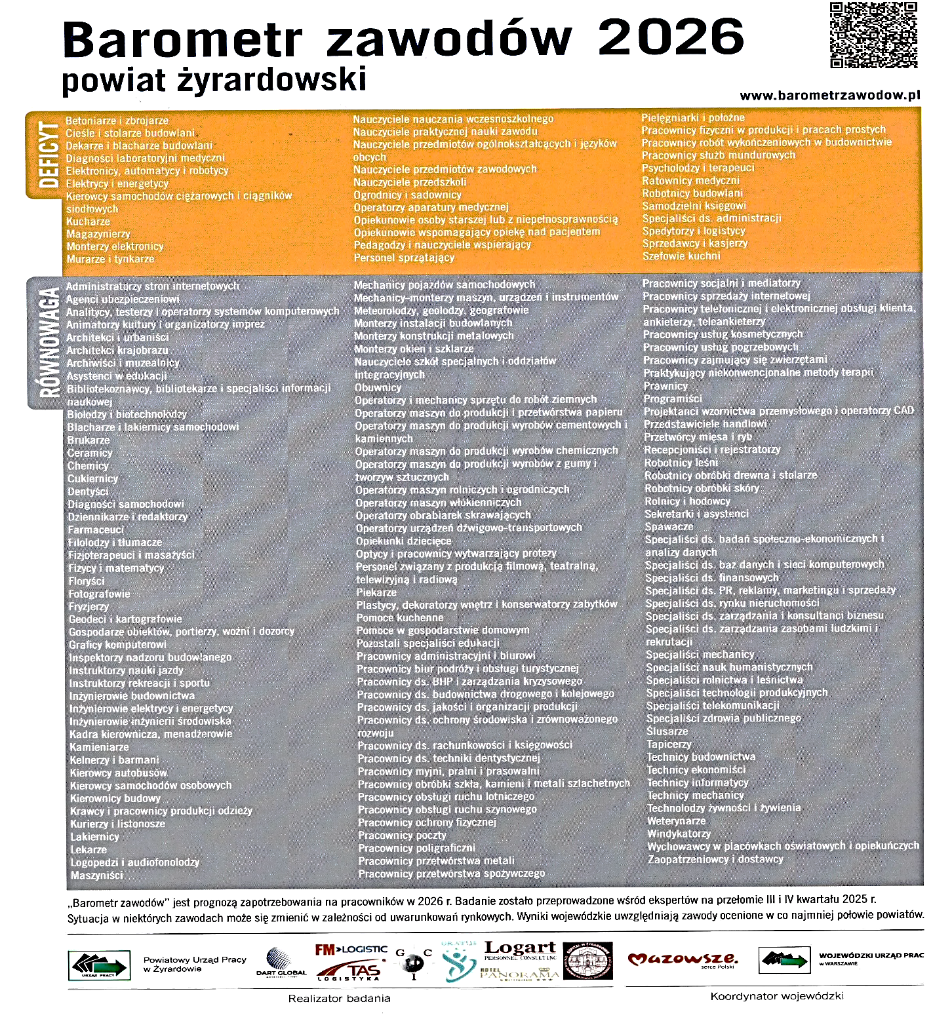
W regionie mazowieckim wyzwaniem jest starzejące się społeczeństwo i potrzeba utrzymania aktywności zawodowej osób w wieku 50+. Priorytet sprzyja podnoszeniu kwalifikacji i przeciwdziała przedwczesnemu wykluczeniu z rynku pracy. Dzięki szkoleniom możliwe będzie utrzymanie w zatrudnieniu osób w wieku 50+ i pełniejsze wykorzystanie ich doświadczenia i wiedzy, co przyczyni się do wzmocnienia regionalnego rynku pracy. W dobie rosnących niedoborów kadrowych istotne staje się utrzymywanie zatrudnienia doświadczonych pracowników w wieku przedemerytalnym, a nawet emerytalnym, aby zapewnić ciągłość kompetencji w przedsiębiorstwach i w pełni wykorzystać potencjał dojrzałej kadry. Ponadto zmniejszająca się liczba osób w wieku produkcyjnym wywiera presję na systemy społeczno-ekonomiczne, ograniczając możliwość zapewnienia zrównoważonego charakteru systemów ochrony zdrowia oraz systemów emerytalno-rentowych, co czyni wsparcie aktywności zawodowej starszych osób ważnym elementem stabilności regionalnej gospodarki. Priorytet odpowiada na potrzeby określone w Planie Rozwoju Publicznych Służb Zatrudnienia na lata 2025-2027.

